ĐẶC TẢ USE CASE
& CLASS DIAGRAM
IUH Campus Exchange Platform

4 chức năng cốt lõi: Đăng sản phẩm · Tạo đơn hàng · Chat Realtime · Tìm kiếm sản phẩm

Ngày tạo: 11/05/2026
Phiên bản: 1.0

PHẦN 1: CLASS DIAGRAM — TOÀN BỘ DỰ ÁN
Sơ đồ Class Diagram tổng thể mô tả tất cả các entity chính trong hệ thống IUH Campus Exchange Platform, bao gồm các service: User, Product, Order, Chat, Notification, Lost & Found.

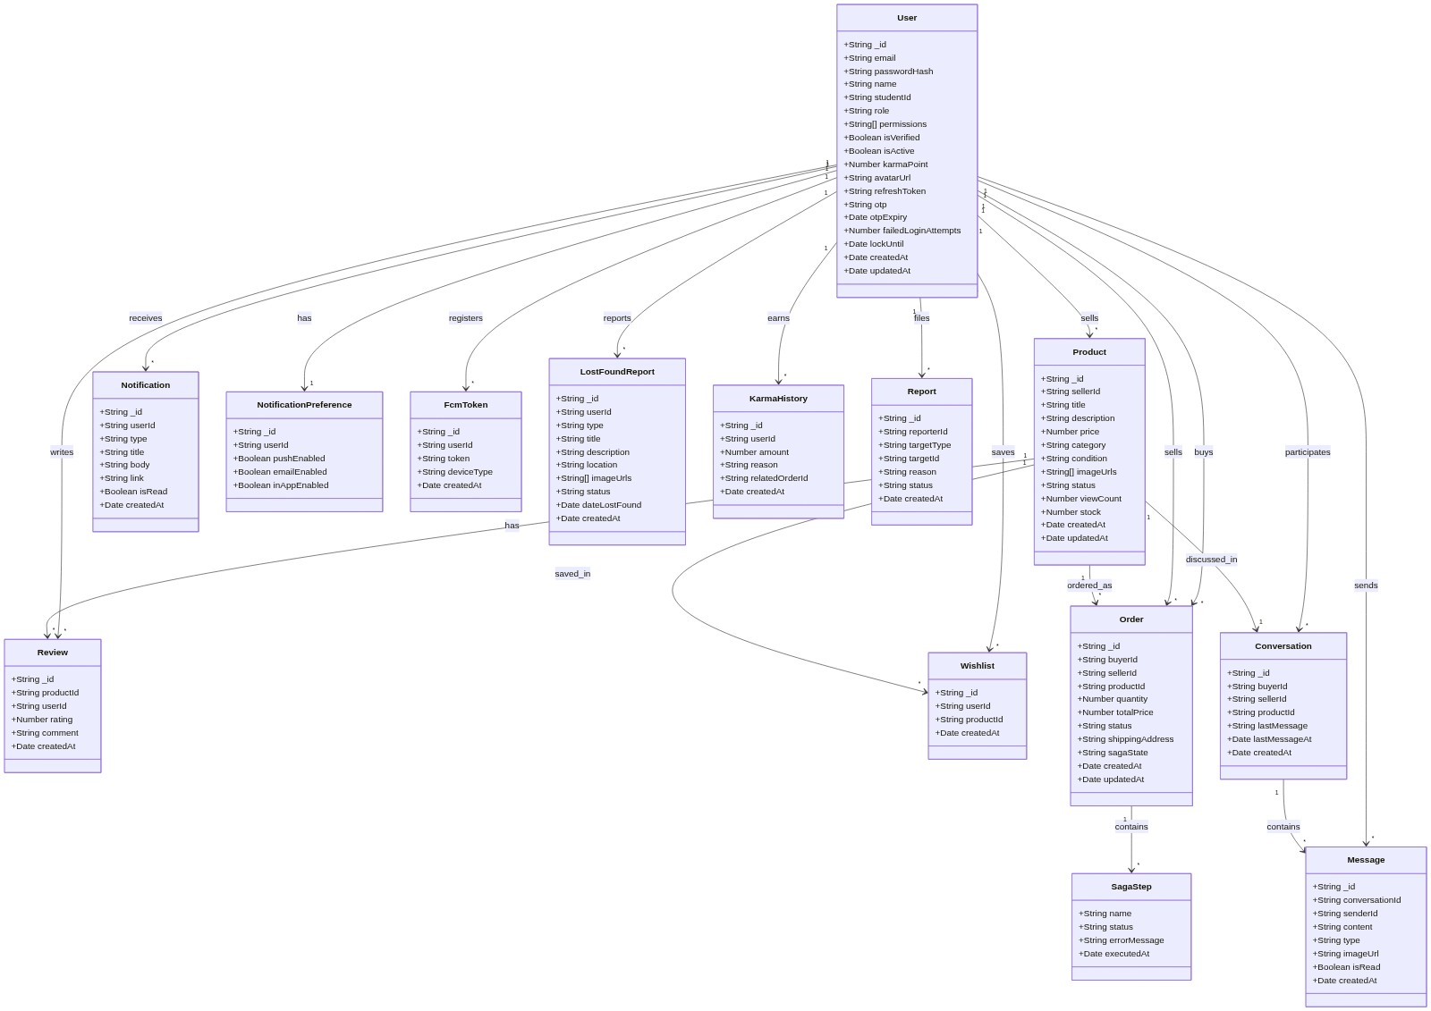
Hình 1: Class Diagram tổng thể hệ thống IUH Exchange

Mô tả các Entity chính
User: Đại diện cho người dùng hệ thống (sinh viên, admin). Chứa thông tin xác thực (email, passwordHash), phân quyền (role, permissions), điểm karma và trạng thái xác thực OTP.
Product: Sản phẩm được đăng bán. Liên kết với User (seller). Chứa thông tin giá, danh mục, tình trạng, ảnh và trạng thái (AVAILABLE, SOLD, HIDDEN).
Order: Đơn hàng mua bán. Áp dụng Saga Pattern để đảm bảo distributed transaction. Có các trạng thái: PENDING → CONFIRMED → SHIPPING → COMPLETED / CANCELLED.
Conversation & Message: Cuộc trò chuyện giữa buyer và seller. Mỗi conversation chứa nhiều messages. Hỗ trợ text, image và trạng thái đã đọc.
Notification: Thông báo gửi cho user qua nhiều kênh: in-app, push (FCM), email. Được tạo tự động từ Kafka events.
LostFoundReport: Báo cáo đồ thất lạc/tìm thấy. Có type LOST hoặc FOUND, kèm ảnh và địa điểm.
KarmaHistory: Lịch sử thay đổi điểm Karma. Tăng khi giao dịch thành công, giảm khi bị report vi phạm.

PHẦN 2: ĐẶC TẢ USE CASE (USE CASE SPECIFICATION)

USE CASE 1: ĐĂNG SẢN PHẨM MỚI

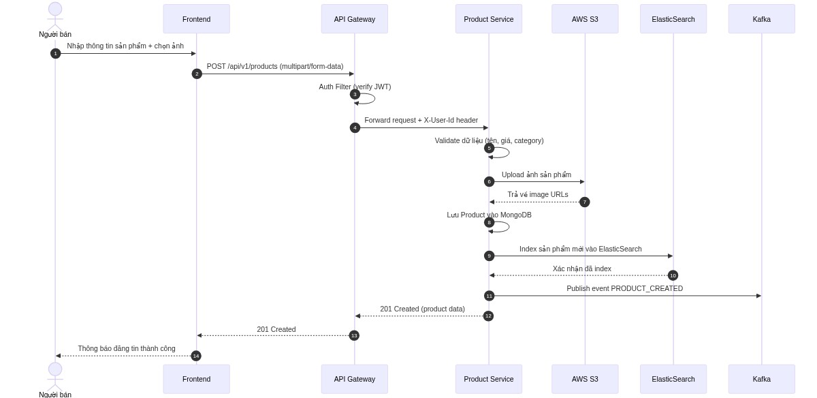

Tên Use Case: Đăng sản phẩm mới (Create Product)
Actor: Người bán (Seller) — sinh viên đã đăng nhập và xác thực email
Mô tả: Cho phép người bán đăng một sản phẩm mới lên nền tảng IUH Exchange, bao gồm nhập thông tin sản phẩm, upload ảnh, lưu vào cơ sở dữ liệu và đồng bộ lên ElasticSearch để người mua có thể tìm kiếm.
Trigger: Người bán nhấn nút "Đăng sản phẩm" trên giao diện và hoàn tất form thông tin sản phẩm.
Pre-condition (Điều kiện tiên quyết):
- Người bán đã đăng nhập vào hệ thống (accessToken hợp lệ).
- Tài khoản người bán đã được xác thực email (isVerified = true).
- Tài khoản không bị khóa (isActive = true).
- Người bán có quyền CAN_POST trong permissions.
- Dịch vụ AWS S3 và ElasticSearch đang hoạt động bình thường.
Basic Flow (Luồng sự kiện chính):
Bước 1: Người bán truy cập trang "Đăng sản phẩm" và điền thông tin: tên sản phẩm, mô tả, giá, danh mục (Sách, Điện tử, Thời trang...), tình trạng (Mới, Đã dùng), số lượng tồn kho.
Bước 2: Người bán chọn một hoặc nhiều ảnh sản phẩm từ thiết bị.
Bước 3: Người bán nhấn nút "Đăng sản phẩm" để gửi form.
Bước 4: Frontend gửi POST request multipart/form-data tới API Gateway (/api/v1/products).
Bước 5: API Gateway xác thực JWT token, kiểm tra quyền CAN_POST, inject X-User-Id header và chuyển tiếp request đến Product Service.
Bước 6: Product Service validate dữ liệu đầu vào: tên không trống, giá > 0, danh mục hợp lệ.
Bước 7: Product Service upload ảnh lên AWS S3, nhận về các image URLs.
Bước 8: Product Service tạo document Product mới trong MongoDB với sellerId từ header, status = AVAILABLE.
Bước 9: Product Service đồng bộ sản phẩm mới lên ElasticSearch (index product).
Bước 10: Product Service publish sự kiện PRODUCT_CREATED qua Kafka.
Bước 11: Product Service trả về response 201 Created với thông tin sản phẩm.
Bước 12: Frontend hiển thị thông báo "Đăng sản phẩm thành công" và chuyển hướng đến trang chi tiết sản phẩm.
Alternative Flow (Luồng sự kiện rẽ nhánh/lỗi):
1. Nếu access token hết hạn hoặc không hợp lệ:
1. API Gateway trả về 401 Unauthorized.
2. Frontend gọi API refresh token (dùng httpOnly cookie).
3. Nếu refresh thành công: tự động retry request ban đầu → quay lại Bước 5.
4. Nếu refresh thất bại: chuyển hướng người bán đến trang Đăng nhập.
2. Nếu dữ liệu đầu vào không hợp lệ (thiếu tên, giá âm, danh mục sai):
1. Product Service trả về 400 Bad Request với thông báo lỗi cụ thể.
2. Frontend hiển thị lỗi validation bên cạnh field tương ứng.
3. Người bán chỉnh sửa và gửi lại → quay lại Bước 3.
3. Nếu upload ảnh lên S3 thất bại:
1. Product Service trả về 500 Internal Server Error.
2. Frontend hiển thị thông báo "Upload ảnh thất bại, vui lòng thử lại."
3. Người bán chọn lại ảnh và gửi lại → quay lại Bước 3.
4. Nếu đồng bộ ElasticSearch thất bại:
1. Product vẫn được lưu vào MongoDB (không rollback).
2. Hệ thống ghi log lỗi, retry sync trong background (max 3 lần).
3. Sản phẩm vẫn hiển thị nhưng chưa xuất hiện trong kết quả tìm kiếm cho đến khi sync thành công.
5. Nếu tài khoản bị khóa hoặc chưa xác thực:
1. API Gateway hoặc Product Service trả về 403 Forbidden.
2. Frontend hiển thị thông báo yêu cầu xác thực email hoặc liên hệ Admin.
Post-condition (Điều kiện sau):
- Sản phẩm mới đã được lưu trong MongoDB với status = AVAILABLE.
- Ảnh sản phẩm đã được upload lên AWS S3 và URLs đã được lưu.
- Sản phẩm đã được index trong ElasticSearch, có thể tìm kiếm được.
- Sự kiện PRODUCT_CREATED đã được publish qua Kafka.
- Người bán nhìn thấy trang chi tiết sản phẩm vừa đăng.

USE CASE 2: TẠO ĐƠN HÀNG (SAGA PATTERN)

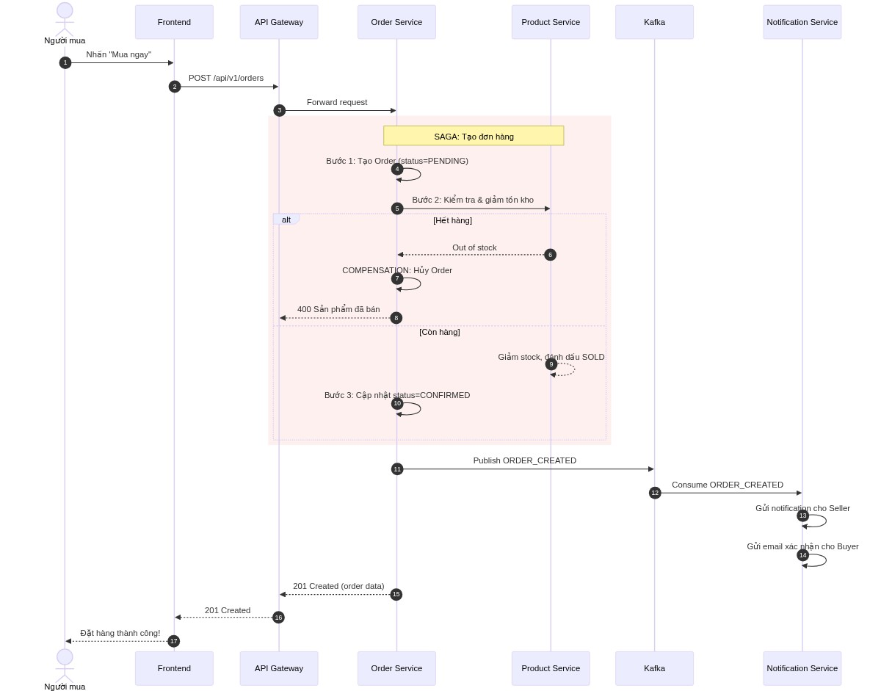

Tên Use Case: Tạo đơn hàng (Create Order)
Actor: Người mua (Buyer) — sinh viên đã đăng nhập
Mô tả: Cho phép người mua đặt mua một sản phẩm. Sử dụng Saga Pattern để đảm bảo tính nhất quán dữ liệu giữa Order Service và Product Service trong môi trường microservices. Bao gồm các bước: tạo đơn hàng, kiểm tra tồn kho, giảm stock, xác nhận đơn và gửi thông báo.
Trigger: Người mua nhấn nút "Mua ngay" trên trang chi tiết sản phẩm.
Pre-condition (Điều kiện tiên quyết):
- Người mua đã đăng nhập vào hệ thống.
- Sản phẩm tồn tại và có status = AVAILABLE.
- Sản phẩm còn hàng (stock > 0).
- Người mua không phải là người bán của sản phẩm này.
- Dịch vụ Product Service và Kafka đang hoạt động bình thường.
Basic Flow (Luồng sự kiện chính):
Bước 1: Người mua nhấn nút "Mua ngay" trên trang chi tiết sản phẩm.
Bước 2: Frontend hiển thị form xác nhận: thông tin sản phẩm, số lượng, địa chỉ giao hàng.
Bước 3: Người mua xác nhận thông tin và nhấn "Đặt hàng".
Bước 4: Frontend gửi POST request tới API Gateway (/api/v1/orders) với productId, quantity, shippingAddress.
Bước 5: API Gateway xác thực JWT, chuyển tiếp request đến Order Service.
Bước 6: Order Service bắt đầu Saga: Bước 1 — Tạo Order mới trong MongoDB với status = PENDING.
Bước 7: Order Service gọi Product Service: kiểm tra tồn kho (stock >= quantity).
Bước 8: Product Service xác nhận còn hàng, giảm stock trong MongoDB.
Bước 9: Order Service cập nhật Order: status = CONFIRMED, sagaState = COMPLETED.
Bước 10: Order Service publish sự kiện ORDER_CREATED qua Kafka.
Bước 11: Notification Service consume ORDER_CREATED: gửi push notification cho Seller, gửi email xác nhận cho Buyer.
Bước 12: Order Service trả về response 201 Created với thông tin đơn hàng.
Bước 13: Frontend hiển thị "Đặt hàng thành công!" và chuyển đến trang chi tiết đơn hàng.
Alternative Flow (Luồng sự kiện rẽ nhánh/lỗi):
1. Nếu sản phẩm hết hàng (stock = 0):
1. Product Service trả về lỗi "Out of stock" tại Bước 7.
2. Order Service thực hiện COMPENSATION: hủy Order (status = CANCELLED).
3. Trả về 400 Bad Request: "Sản phẩm đã bán hết."
4. Frontend hiển thị thông báo và gợi ý sản phẩm tương tự.
2. Nếu giảm stock thất bại (concurrent order):
1. Product Service trả về lỗi tại Bước 8 (stock không đủ do đơn khác vừa đặt).
2. Order Service thực hiện COMPENSATION: hủy Order.
3. Trả về 409 Conflict: "Sản phẩm không còn đủ số lượng."
4. Frontend yêu cầu người mua chọn số lượng khác hoặc thử lại.
3. Nếu Order Service hoặc Kafka gặp sự cố:
1. Saga bị dừng tại bước lỗi. Order vẫn ở status = PENDING.
2. Hệ thống ghi log, retry trong background (max 3 lần).
3. Nếu retry thất bại: Order chuyển sang status = FAILED, thông báo cho Admin.
4. Trả về 500: "Hệ thống bận, vui lòng thử lại sau."
4. Nếu người mua hủy đơn hàng (trong trạng thái PENDING/CONFIRMED):
1. Frontend gửi PUT request tới /api/v1/orders/{id}/cancel.
2. Order Service kiểm tra: chỉ cho phép hủy khi status = PENDING hoặc CONFIRMED.
3. Order Service gọi Product Service: hoàn lại stock (tăng stock lên).
4. Cập nhật Order: status = CANCELLED.
5. Publish sự kiện ORDER_CANCELLED → Notification Service gửi thông báo cho Seller.
Post-condition (Điều kiện sau):
- Đơn hàng đã được tạo trong MongoDB với status = CONFIRMED.
- Tồn kho sản phẩm đã được giảm đúng số lượng.
- Sự kiện ORDER_CREATED đã được publish qua Kafka.
- Seller đã nhận được thông báo có đơn hàng mới.
- Buyer đã nhận được email xác nhận đơn hàng.

USE CASE 3: CHAT REALTIME (WEBSOCKET/STOMP)

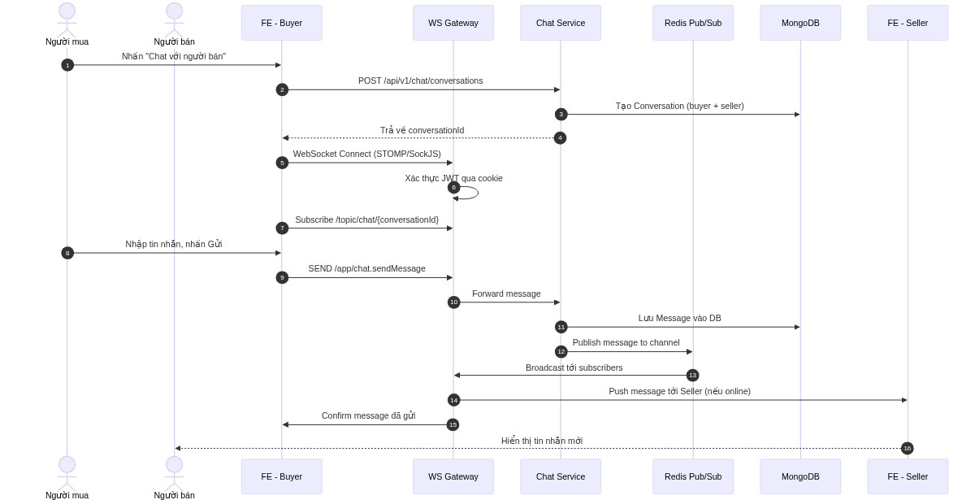

Tên Use Case: Chat Realtime giữa Buyer và Seller
Actor: Người mua (Buyer), Người bán (Seller) — cả hai đã đăng nhập
Mô tả: Cho phép người mua và người bán trò chuyện trực tiếp về sản phẩm qua WebSocket sử dụng STOMP protocol. Hỗ trợ tin nhắn văn bản, hình ảnh, trạng thái typing indicator, online/offline và đánh dấu đã đọc. Sử dụng Redis Pub/Sub để hỗ trợ multi-instance.
Trigger: Người mua nhấn nút "Chat với người bán" trên trang chi tiết sản phẩm.
Pre-condition (Điều kiện tiên quyết):
- Cả Buyer và Seller đều đã đăng nhập vào hệ thống.
- Sản phẩm tồn tại và có sellerId hợp lệ.
- Dịch vụ Chat Service, WebSocket Gateway và Redis đang hoạt động.
- Trình duyệt hỗ trợ WebSocket (tất cả trình duyệt hiện đại).
Basic Flow (Luồng sự kiện chính):
Bước 1: Buyer nhấn "Chat với người bán" trên trang sản phẩm.
Bước 2: Frontend gửi POST request tới /api/v1/chat/conversations với sellerId và productId.
Bước 3: Chat Service kiểm tra: nếu conversation giữa 2 người về sản phẩm này đã tồn tại → trả về conversationId cũ. Nếu chưa → tạo Conversation mới trong MongoDB.
Bước 4: Frontend Buyer kết nối WebSocket tới WS Gateway qua STOMP/SockJS.
Bước 5: WS Gateway xác thực JWT token từ cookie, đánh dấu Buyer online trong Redis.
Bước 6: Frontend Buyer subscribe kênh /topic/chat/{conversationId} để nhận tin nhắn realtime.
Bước 7: Buyer nhập tin nhắn và nhấn "Gửi".
Bước 8: Frontend gửi message qua STOMP: SEND /app/chat.sendMessage với conversationId, content.
Bước 9: WS Gateway nhận message, chuyển tiếp đến Chat Service.
Bước 10: Chat Service lưu Message vào MongoDB (conversationId, senderId, content, type = TEXT).
Bước 11: Chat Service publish message qua Redis Pub/Sub để broadcast tới tất cả instance.
Bước 12: WS Gateway nhận message từ Redis, push tới tất cả subscriber của conversation (bao gồm Seller nếu online).
Bước 13: Frontend Seller hiển thị tin nhắn mới ngay lập tức (realtime).
Bước 14: Frontend Buyer hiển thị tin nhắn đã gửi thành công (✓).
Alternative Flow (Luồng sự kiện rẽ nhánh/lỗi):
1. Nếu Seller offline (không kết nối WebSocket):
1. Bước 12: WS Gateway phát hiện Seller không online (kiểm tra Redis presence).
2. Chat Service vẫn lưu message vào DB bình thường.
3. Notification Service gửi push notification (FCM) cho Seller: "Bạn có tin nhắn mới từ Buyer."
4. Khi Seller online lại → load lịch sử tin nhắn từ MongoDB.
2. Nếu Gửi ảnh trong chat:
1. Buyer chọn ảnh từ thiết bị, Frontend upload ảnh lên AWS S3.
2. Nhận về imageUrl, gửi message qua STOMP với type = IMAGE, content = imageUrl.
3. Chat Service lưu message type IMAGE vào MongoDB.
4. Frontend hiển thị ảnh inline trong khung chat.
3. Nếu WebSocket kết nối bị mất (mạng yếu):
1. Frontend phát hiện disconnect, tự động thử reconnect (exponential backoff).
2. Trong thời gian mất kết nối, tin nhắn gửi đi được queue trong bộ nhớ local.
3. Khi reconnect thành công: sync lại tin nhắn từ server (GET /messages?since=lastTimestamp).
4. Nếu Cuộc trò chuyện bị report vi phạm:
1. Người dùng nhấn "Report" trong khung chat.
2. Tạo Report trong DB với targetType = CONVERSATION.
3. Admin review → nếu vi phạm: khóa conversation, trừ Karma người vi phạm.
Post-condition (Điều kiện sau):
- Tin nhắn đã được lưu trong MongoDB.
- Cả Buyer và Seller đều nhìn thấy tin nhắn (realtime nếu online, notification nếu offline).
- Cuộc trò chuyện được đánh dấu thời gian tin nhắn cuối cùng (lastMessageAt).
- Trạng thái online/offline của cả hai được cập nhật trong Redis.

USE CASE 4: TÌM KIẾM SẢN PHẨM (ELASTICSEARCH)

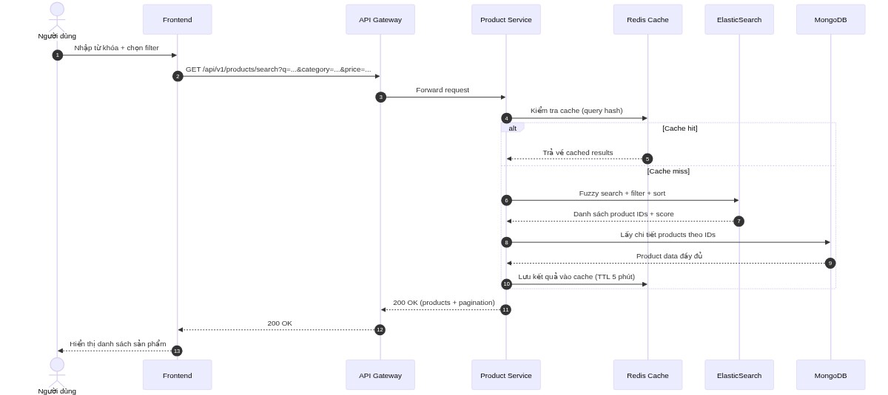

Tên Use Case: Tìm kiếm sản phẩm (Search Products)
Actor: Người dùng (User) — bao gồm cả khách chưa đăng nhập
Mô tả: Cho phép người dùng tìm kiếm sản phẩm trên nền tảng bằng từ khóa, kết hợp filter theo danh mục, khoảng giá, tình trạng đồ và sắp xếp kết quả. Sử dụng ElasticSearch để hỗ trợ fuzzy search (tìm gần đúng), full-text search và Redis Cache để tối ưu hiệu năng.
Trigger: Người dùng nhập từ khóa vào thanh tìm kiếm trên trang Home hoặc trang Products, hoặc áp dụng bộ lọc.
Pre-condition (Điều kiện tiên quyết):
- ElasticSearch đang hoạt động và đã được index sản phẩm.
- Có ít nhất một sản phẩm trong hệ thống (status = AVAILABLE).
- Redis Cache đang hoạt động (không bắt buộc, hệ thống vẫn hoạt động nếu Redis down).
Basic Flow (Luồng sự kiện chính):
Bước 1: Người dùng nhập từ khóa vào thanh tìm kiếm (ví dụ: "sách toán học").
Bước 2: (Tùy chọn) Người dùng chọn bộ lọc: danh mục (Sách, Điện tử...), khoảng giá (0-100k, 100k-500k...), tình trạng (Mới, Đã dùng), sắp xếp (Giá tăng/giảm, Mới nhất).
Bước 3: Frontend gửi GET request tới /api/v1/products/search?q=sách toán học&category=Sách&sort=price_asc.
Bước 4: API Gateway chuyển tiếp request đến Product Service.
Bước 5: Product Service tạo hash từ query parameters, kiểm tra Redis Cache.
Bước 6: (Cache hit) Nếu kết quả đã cache → trả về ngay từ Redis (TTL 5 phút) → Bước 10.
Bước 7: (Cache miss) Product Service xây dựng ElasticSearch query với: fuzzy matching trên title + description, filter theo category/price/condition, sort theo score hoặc price, pagination (page, size).
Bước 8: Product Service gửi search request đến ElasticSearch.
Bước 9: ElasticSearch trả về danh sách product IDs kèm relevance score.
Bước 10: Product Service lấy chi tiết sản phẩm từ MongoDB theo IDs (populate seller info).
Bước 11: Product Service lưu kết quả vào Redis Cache với TTL 5 phút.
Bước 12: Product Service trả về response 200 OK với danh sách sản phẩm, tổng số kết quả, phân trang.
Bước 13: Frontend hiển thị danh sách sản phẩm dạng grid/list với thông tin: ảnh, tên, giá, người bán, tình trạng.
Alternative Flow (Luồng sự kiện rẽ nhánh/lỗi):
1. Nếu không tìm thấy kết quả:
1. ElasticSearch trả về danh sách rỗng (total = 0).
2. Frontend hiển thị: "Không tìm thấy sản phẩm phù hợp với 'sách toán học'."
3. Gợi ý: "Thử tìm kiếm với từ khóa khác hoặc xem tất cả sản phẩm."
2. Nếu ElasticSearch gặp sự cố (timeout, service down):
1. Product Service bắt lỗi, fallback sang tìm kiếm MongoDB (basic regex search).
2. Kết quả trả về ít chính xác hơn nhưng hệ thống vẫn hoạt động.
3. Ghi log cảnh báo cho đội vận hành.
3. Nếu Redis Cache gặp sự cố:
1. Bỏ qua cache, truy vấn trực tiếp ElasticSearch.
2. Hệ thống vẫn hoạt động bình thường, chỉ chậm hơn một chút.
3. Không ghi cache, lần sau sẽ thử lại.
4. Nếu người dùng thay đổi bộ lọc hoặc từ khóa:
1. Frontend debounce 300ms trước khi gửi request mới (tránh spam API).
2. Gửi request mới với parameters đã thay đổi → quay lại Bước 3.
3. Kết quả cũ được thay thế bằng kết quả mới.
5. Nếu người dùng nhập ký tự đặc biệt hoặc script injection:
1. Product Service sanitize input đầu vào (escape special chars).
2. ElasticSearch query sử dụng match_phrase hoặc bool query, không chạy raw script.
3. Trả về kết quả hợp lệ hoặc "không tìm thấy".
Post-condition (Điều kiện sau):
- Danh sách sản phẩm phù hợp đã được hiển thị cho người dùng.
- Kết quả tìm kiếm đã được cache trong Redis (nếu Redis hoạt động).
- Thứ tự kết quả dựa trên relevance score ( ElasticSearch) hoặc tiêu chí sắp xếp người dùng chọn.
- Thông tin phân trang (tổng số, trang hiện tại, tổng trang) được trả về đầy đủ.

